健康やお薬などについて、気になることがある方は、相談薬局・出張相談会で薬剤師に気軽にお尋ねください。

**おくすりナビ（２０１８年　７月号）**

3年生

目薬の正しい使い方

[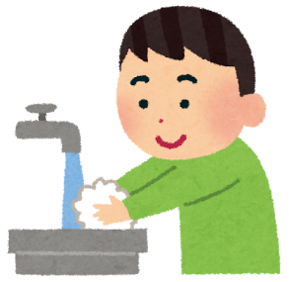](https://2.bp.blogspot.com/-ncpcAisQNaM/VERwxB9X12I/AAAAAAAAomg/Vy7hbSaCfz8/s800/tearai_boy.png)[](https://1.bp.blogspot.com/-JE4XtwWaR5o/UVTVEpL8IqI/AAAAAAAAPBw/0zHNh8MYG9g/s1600/megusuri.png)

**目薬をさす前に**

**手を洗う**

**開封してから1ヵ月を**

**過ぎたものは使わない**



[](https://4.bp.blogspot.com/-6jRyrm2XxRo/WJmwl9UzOkI/AAAAAAABBhw/STGo4lAj-iUBRdtbJvc0Sb-wzmPCdQ12wCLcB/s800/cooking_freezerbag.png)[](https://1.bp.blogspot.com/-SPNM-sKcp3w/VOsXOvJOpoI/AAAAAAAAr2w/S3DBC5_woaA/s800/water_shizuku.png)[](https://1.bp.blogspot.com/-ZNnfy44ubKw/WlGoCu67ENI/AAAAAAABJgM/OoCzxBYZJtEjszJ70qZvwtcNRxJfs3HUgCLcBGAs/s800/megusuri_woman.png)

**《 －出張相談会－　 保健室に薬剤師が来ます 》**

おくすりナビ、医薬品や健康などについて、質問・相談が

ある人は保健室まで！

**●月●日　午後●時●分～●時●分**

作成・発行元

**「なぜ1回1滴なの？」「なぜ5分以上ってから2つ目の目薬なの？」**

**など、不思議に感じた人や目薬の使い方で気になることがある人は、**

**薬剤師にお尋ねください。**

専用の袋

**容器内に雑菌が**

**入らないようにするため**

**目薬の先端が、まぶたや**

**まつ毛にふれないようにさす**

***2種類の目薬を同時にさすときは...***

・1つ目の目薬をさして、5分以上

ってから2つ目の目薬をさす

**容器内に入ってしまった雑菌が**

**増えてくるため**

***使い切りタイプの目薬を使うときは...***

・開封後 2,3 滴捨ててからさす

・余った分はもったいなくても捨てる

**1回1滴**

**専用の袋に入れ、**

**直射日光を避けて**

**涼しい所に保存**